**Documento de Evidência de Testes – Ambiente QA – 28/11/2018**

Lucas Ferrari

1. Setup do Document Type em QA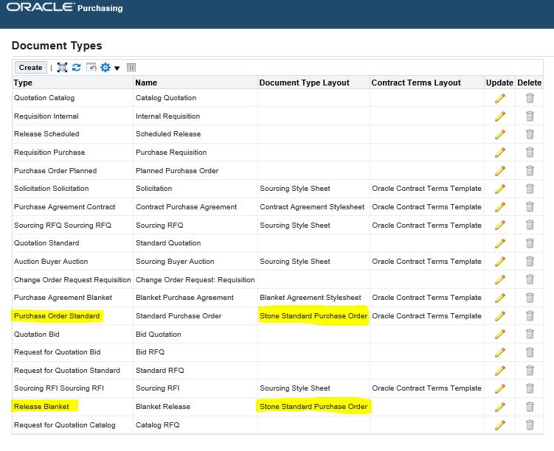
2. Alterações Endereços:

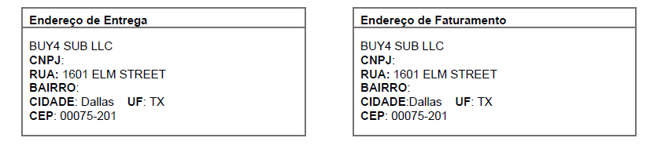

1. Alterações Condições Gerais:

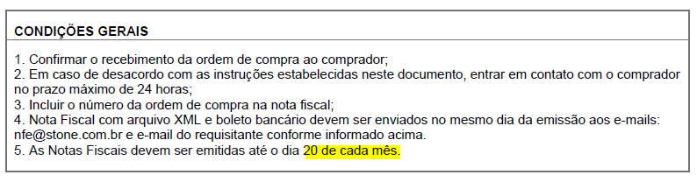

1. Alteração na lógica de distribuições da OC: